Am Donnerstag, d. 9.06.2022 fuhren beide Klassen 7 der SRS „An der Nesse“ zur Potentialanalyse ins Föbi nach Gotha.
Was verbirgt sich hinter diesem Begriff? Die Schüler sollten durch 2 Einzelübungen, 2 Gruppenübungen, der Herstellung eines kleinen Werkstückes und einer anschließenden Präsentation ihre Stärken und Schwächen, ihr Konzentrationsvermögen, Durchhaltevermögen, technisches Verständnis und vieles mehr unter Beweis stellen. Das hört sich zwar ganz einfach an, war es aber überhaupt nicht. Wer kann schon innerhalb von 20 – 30 Minuten nach Anleitung aus 6 quadratischen Blättern einen Würfel falten? Oder aus 18 verschieden großen Holzleisten eine stabile Bogenbrücke ohne Schrauben und ohne Kleber bauen? Das Biegen von Figuren aus dünnem Draht lies so manchen Schüler zeitweilig verzweifeln. Besonders schnell und gewissenhaft waren bei solchen Übungen Josephine Grün, Elly Hübner und Bastian Urban.
Auch die praktischen Übungen erforderten Präzision und Geschick. Aus Holz wurden Buchstützen, aus Metall einfache Kerzenhalter gebaut, die dann auch mit nach Hause genommen werden durften.
Alle Schüler gaben sich besonders viel Mühe. In einigen Wochen wird dann der Lehrausbilder Herr Wenzel zu einem Auswertungsgespräch in die Schule kommen. Jeder Schüler erhält dann seine Potentialanalyse, die im Berufswahlpass abgeheftet wird und bei späteren Bewerbungen mit verwendet werden kann.
Die SRS „An der Nesse“ ist eine mehrfach zertifizierte berufswahlfreundliche Schule.

M. Krannich (Fachlehrerin für Sport/Geschichte, Klassenlehrerin der 7b)
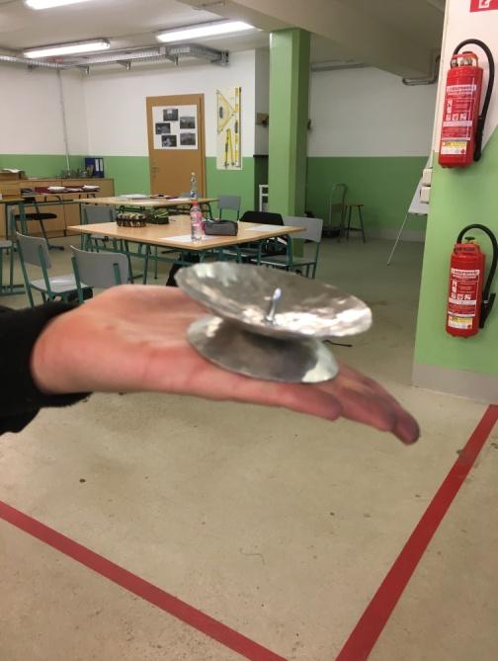
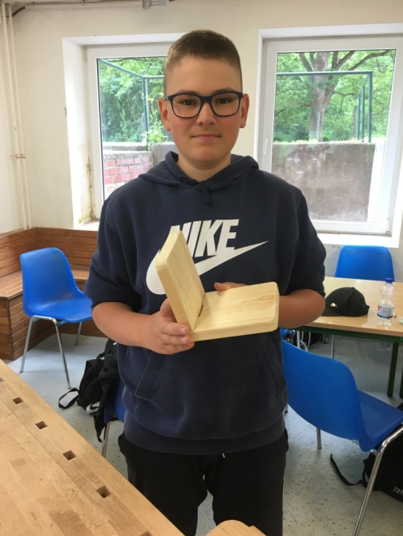
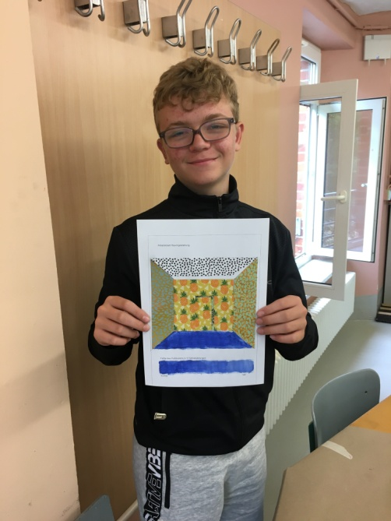

Bastian Urban Arthur Wagner Kerzenhalter

